Konspekt katechezy – lekcja otwarta w Gimnazjum nr 1 w Koluszkach (klasa III c)

T: Narodziny nowego życia

- Cel ogólny – ukazanie dziecka jako daru Boga i owocu miłości małżeńskiej
- Cele szczegółowe:
- Poznajemy nauczanie Kościoła na temat dzieci (Ewangelia, KKK i Familiaris consortio)
- Omawiamy tekst: „Cud miłości oczekiwanej” oraz nauczanie św. Jana Pawła II dotyczące narodzin dziecka
- Określamy zadania matki i ojca

Metody:
- Praca z tekstem
- Burza mózgów

Formy pracy uczniów:
- Indywidualna praca ucznia
- Zbiorowa (wszyscy uczniowie)

Środki i pomoce dydaktyczne:
- Podręcznik religii rzymskokatolickiej
- Fragment opracowania o nauczaniu św. Jana Pawła
- Tablica multimedialna
- Internet

Przebieg zajęć | Treści i zadania metodyczno-dydaktyczne | Pomoce  dydaktyczne | Czas
- Modlitwa  i powitanie gości | „Duchu Św. …” |  | 2 min
- Sprawdzenie listy  i omówienie celów lekcji | Zapis celów | Tablica | 3 min
- Przypomnienie zagadnień omawianych na poprzedniej katechezie | “Sens czystości przedmałżeńskiej” |  | 2 min
- Praca  z tekstem | Uczniowie czytają wybrane fragmenty, wybierają dwa z nich (1 z nauczania Pana Jezusa, 1  z dokumentów Kościoła). Następnie w „Ad1” odpowiadają na pytania (polecenia zapisane w zeszycie):  - Kim w oczach Jezusa są dzieci?  - Co mówią o dziecku wybrane dokumenty Kościoła? Przypomnienie  o plusach i minusach  z pracy na lekcji - mobilizacja | Podręcznik  s. 36:  Mt 25, 40  Mk 9, 36-37  Mt 18, 3  KKK 2258,  KKK 2319  FC 14. | Przygo-towanie –  5 min.  Omówienie –  5 min
- Analiza usłyszanego tekstu pt. „Cud miłości oczekiwanej” | - Przechodzimy do realizacji drugiego celu lekcji  - Nauczyciel odczytuje fragment  - Po przeczytaniu nauczyciel stawia pytanie zebranym (burza mózgów): „Jakie określenia dziecka dopisalibyście po usłyszeniu tego opowiadania?”  Ewentualnie: „Kim było dziecko przychodzące na świat dla jego rodziców  i braciszka?”  Uczniowie zapisują odpowiedzi na tablicy oraz w zeszytach przedmiotowych w ramach  „Ad 2” | Tekst pt. „Cud miłości oczekiwanej” (fragment książki Bruna Ferrero „Kwiaty po prostu kwitną” , W-wa 2007, s. 8-9).  Zał. 1  Tablica | 3 min  5 min
- Analiza nauczania św. Jana Pawła II na temat dziecka | Uczniowie wypisują ich zdaniem 3 najważniejsze określenia dziecka wyjęte  z nauczania papieża. Nauczyciel sprawdza stopień realizacji dotychczasowych zadań i mobilizuje do wysiłku intelektualnego. Wybrani uczniowie prezentują efekty pracy. | Fragment książki ks. Jana Zimnego: „Jan Paweł II  i jego troska  o dziecko jako dar Boga”,  www.petkat.pl/index.php  Podręcznik, s. 37. Zał. 2 | 6 min.
- Uczniowie piszą CV  i omawiają cechy przydatne dla przyszłych rodziców | 1. Czynności towarzyszy wyjaśnienie, że skoro wartość dziecka w oczach Boga tak wielka, to przyszli rodzice muszą dobrze przygotować się do swoich ról. Uczniowie rozdają formularze  2. W oparciu o wyniki własnej pracy ochotnicy odpowiadają na pytanie: „Jaki cechy i zdolności są najważniejsze w wychowaniu małego dziecka?”. Uczniowie wymieniają i krótko uzasadniają. | Pomocą będzie diagram (podręcznik,  s. 37)  Formularz CV do wklejenia w domu jako „Ad 3”  Zał. 3 | 6 min
- Rekapitulacja | Na dzisiejszej katechezie dowiedzieliśmy się, że (dokończ zdanie):  1. W oczach Boga dziecko jest….  2. Dla kochających rodziców ich pociecha to…..  3. Rolą dojrzałych rodziców jest… |  | 3 min.
- Zakończenie katechezy | Podsumowaniem będzie teledysk Arki Noego, zespołu którego lidera (Roberta Friedricha –Litzę) wspominaliśmy na poprzednich zajęciach | Teledysk „Weź mnie na ręce”  https://www.youtube.com/watch?v=OMe2U0K5BQM | 3
- Modlitwa | “Pod Twoją Obronę” … | Modlitwa za wszystkich obecnych  i przyszłych rodziców | 2 min.

Varia: Materiał zapasowy: analiza tekstu piosenki „Arki Noego”

Dawid Urbańczyk
(9 listopada 2015)

Zał. 1
Pewna młoda matka oczekiwała narodzin drugiego dziecka. Gdy dowiedziała się, że to dziewczynka, nauczyła swego pierworodnego synka Michała, żeby opierając główkę na jej brzuchu, razem z nią śpiewał kołysankę maleństwu, które miało się urodzić. Piosenka, która zaczynała się od słów: „Gwiazdko, gwiazdeczko, zbliża się noc…”, bardzo podobała się chłopczykowi. Śpiewał ją wielokrotnie.
Poród był przedwczesny i skomplikowany. Malutka dziewczynka została umieszczona w inkubatorze i poddana intensywnej opiece. Rodzice, pełni lęku, byli przygotowani na najgorsze: ich córeczka miała nikłe szanse na przeżycie. Mały Michał błagał ich:
-Chcę ja zobaczyć! Muszę koniecznie ją zobaczyć!
Po tygodniu stan dziecka jeszcze się pogorszył. Wówczas matka postanowiła zaprowadzić Michała na oddział intensywnej terapii. Pielęgniarka starała się nie dopuścić do tego, ale matka zdecydowanie zaprowadziła chłopca do łóżeczka siostrzyczki, podłączonej do wielu aparatów, pod którymi maleńka walczyła o życie.
Zbliżywszy się do inkubatora, Michał instynktownie zaczął śpiewać cichutko: Gwiazdko, gwiazdeczko… Dziewczynka zareagowała natychmiast. Zaczęła oddychać spokojnie, bez zadyszki. Matka ze łzami w oczach powiedziała: Śpiewaj, śpiewaj dalej, Michałku! I Michał śpiewał. Bruno Ferrero – „Kwiaty po prostu kwitną”

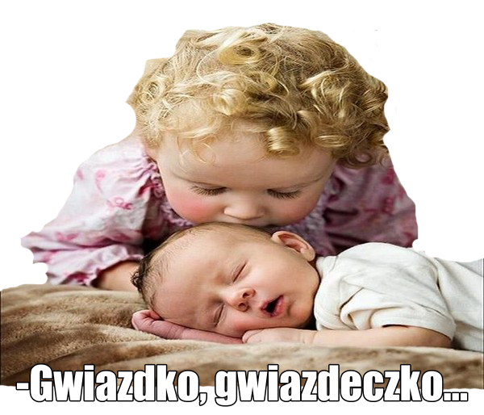

Zał. 2
„(…)dziecko nie przychodzi na świat po to, aby brać, ale by dawać. W swoich licznych dokumentach powtarzał, że dzieci są nadzieją, która rozkwita wciąż na nowo, projektem, który nieustannie się urzeczywistnia, przyszłością, która zawsze pozostaje otwarta. Dzieci są owocem miłości małżeńskiej, która dzięki niemu odżywa i umacnia się. Obdarowanie dziecka życiem jest także, kształtowaniem przyszłości i oddziaływaniem na rzeczywistość”.

DANE | MATKA / OJCIEC  (właściwe zaznaczyć)
KWALIFIKACJE
DOŚWIADCZENIE
W PRACY Z DZIECKIEM
UMIEJĘTNOŚCI
INNE…

